臺北市立第一女子高級中學商標使用管理要點

民國110年08月23日行政會議通過

第一條 臺北市立第一女子高級中學（以下稱本校）為有效運用及管理本校中英文名稱及校徽等商標，特訂定本要點。
第二條 本校向經濟部智慧財產局申請包括具中英文校名之校徽、北一女、北一女中、TFG、小綠綠等註冊服務標章，主要提供本校教職員工生、學生社團、家長會、校友會與員工消費合作社或契約（授權）關係者使用，其應用需能表彰本校之服務及形象。
第三條 有關商標註冊之申請、維護、授權及相關事項，由秘書室統籌辦理。
第四條 凡欲使用本校商標者，經書面申請同意後，得善意且依合理使用之方法使用本校商標。未經同意或授權而擅自使用者，本校得依商標法及相關規定主張權利，並禁止其使用。
第五條 本校商標權受侵害或涉及商標權益爭議時，由本校委請法律顧問統一處理，相關單位應全力配合辦理。
第六條 本辦法經行政會議通過後，自發布日施行。

臺北市立第一女子高級中學中英文校名與校徽註冊商標
（請參考本校商標授權種類標準表或經濟部發行之商品及服務分類檢索資料）
https://cloud.tipo.gov.tw/S282/S282WV1/#/?searchBy=applicant
 | 
註冊商標第02159636號  申請日期：109/12/02  權利期間：110/08/01~120/07/31  商標名稱：北一女 TAIPEI FIRST GIRLS HIGH SCHOOL 及圖  商標類別：第 041 類 | 註冊商標第02159637號  申請日期：109/12/02  權利期間：110/08/01~120/07/31  商標名稱：北一女及圖  商標類別：第 041 類
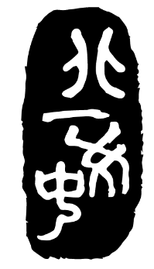 | 
註冊商標第02159634號  申請日期：109/12/02  權利期間：110/08/01~120/07/31  商標名稱：北一女中及圖  商標類別：第 041 類 | 註冊商標第02159635號  申請日期：109/12/02  權利期間：110/08/01~120/07/31  商標名稱：TFG  商標類別：第 041 類
 | 
註冊商標第01728476號  申請日期：104/01/30  權利期間：104/09/16~124/09/15  商標名稱：小綠綠  商標類別：第 028 類 | 註冊商標第01728477號  申請日期：104/01/30  權利期間：104/09/16~124/09/15  商標名稱：鳳凰圖案  商標類別：第 028 類
 | 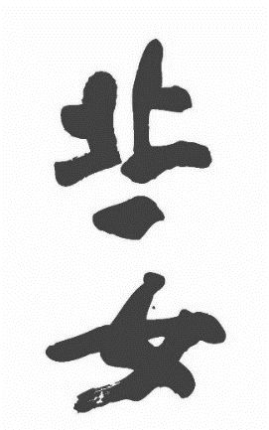
註冊商標第01728478號  申請日期：104/01/30  權利期間：104/09/16~124/09/15  商標名稱：圓形校徽(北一女及圖)  商標類別：第 028 類 | 註冊商標第01728479號  申請日期：104/01/30  權利期間：104/09/16~124/09/15  商標名稱：北一女提字  商標類別：第 028 類
臺北市立第一女子高級中學商標使用申請說明
- 本校教職員工生
除本校教職員工生之名片、文書應用無須報備外，以下用途皆需填具申請表向秘書室申請，俟核定後始得使用。
- 與教學研究、推廣教育、學校活動、校際校內聯誼、社會公益服務及其他與本校任務相符之非商業活動。
- 非商業販售之事務用品應用，如文具、卷宗夾及紀念品。
- 商業販售之各式文創商品。
- 校友會、家長會、員工消費合作社或契約（授權）關係者
商業與非商業用途之各類應用，請填具申請表向秘書室申請。申請書需附商標使用計畫書（內容應包含：活動簡介、商標應用目的、商品應用及設計理念、申請授權使用期間）。通過審查後需檢附合作廠商切結書。俟核定後始得使用。

臺北市立第一女子高級中學商標使用申請表

2026.03.30版

本校向經濟部智慧財產局申請包括具中英文校名之校徽、北一女、北一女中、TFG、小綠綠等註冊服務標章。主要提供本校教職員工生、學生社團、家長會、校友會與員工消費合作社或契約（授權）關係者使用，其應用需能表彰本校之服務及形象。有關商標註冊之申請、維護、授權及相關事項，由秘書室統籌辦理。若有任何疑問，請洽秘書室：23820484#201
申請日期： 年 月 日
申請單位 |  |  |  |  | （請蓋單位章）
負責人
聯絡人
 |  | 電話
 |  | Email
申 請 使 用 商 標
（請參考本校商標授權種類標準表或經濟部發行之商品及服務分類檢索資料）
https://cloud.tipo.gov.tw/S282/S282WV1/#/?searchBy=applicant
商標名稱 |  |  |  | 商標類別
商品名稱
商品用途
使用期間 |  | 年 月 日至 年 月 日
申請附件  (校友會、家長會、員工消費合作社或契約授權關係者) |  | 1、商標使用計畫書 已繳交  內容應包含：活動簡介、商標應用目的、商品應用及設計理念、申請授權使用期間。  2、合作廠商切結書 已繳交 審查通過後補件
審核結果 | *審查意見  □ 審核通過
審核結果 | 秘書室 校長室

